9 июня исполняется 350- летие со дня рождения Петра I. В этот день в библиотеке - филиале №3 (с. Грушевое) прошёл литературно – исторический экскурс «Величайший человек своего столетия». Петр I - великий, последний русский царь и первый российский император из династии Романовых, взошедший на престол в десятилетнем возрасте. В истории остался, как великий реформатор и человек, «прорубивший окно в Европу».
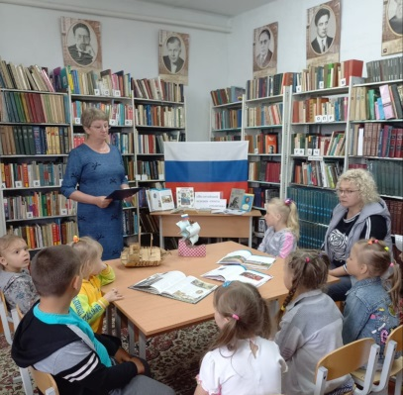

9 июня в библиотеке – филиале №2 (микрорайон Каменушка) состоялся час истории «Последний царь всея Руси», посвящённый 350-летию со дня рождения Петра 1. Ребята узнали, что Пётр Великий был великим реформатором, значительно расширил территорию государства, построил прекрасный город Санкт-Петербург, создал флот, открыл новые заводы и школы, создал первую публичную библиотеку.

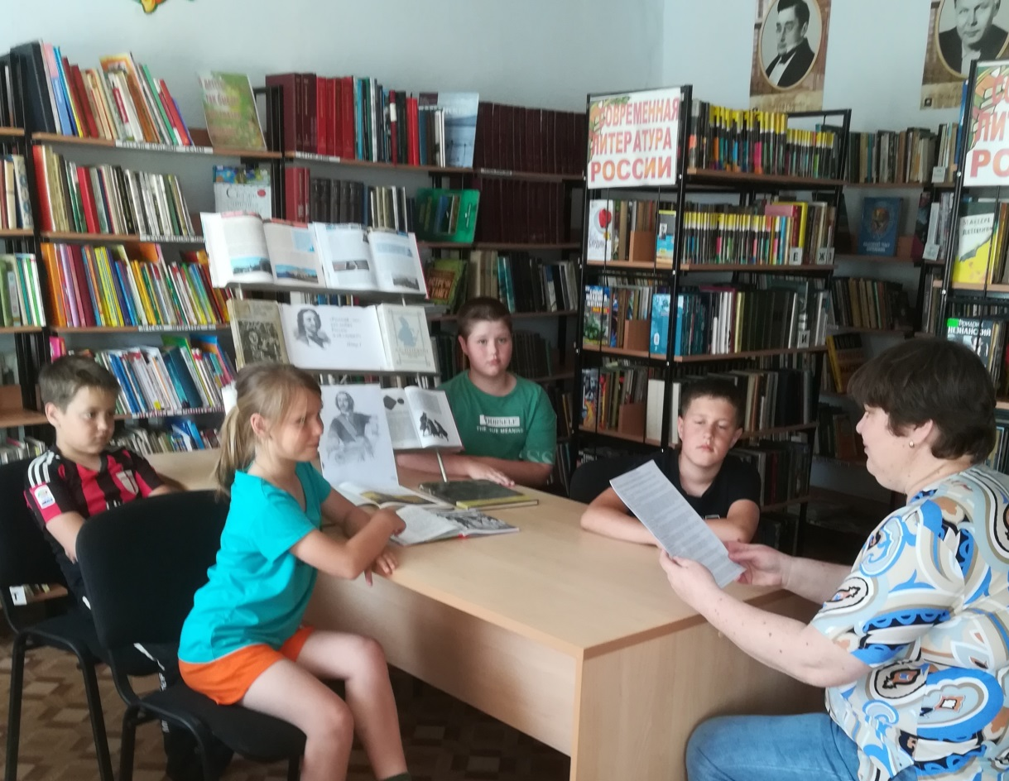

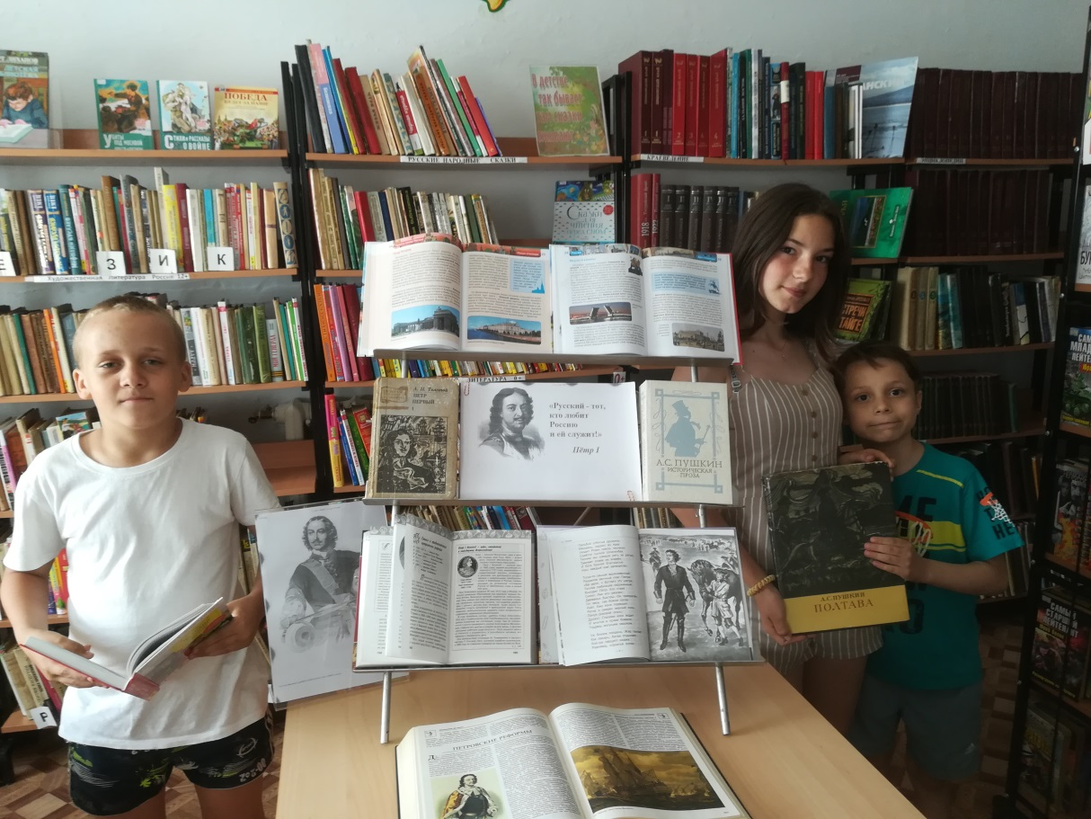

9 июня в библиотеке-филиале №7 (с. Лазо) проведен час искусства «Петровские ассамблеи» к 350-летию со дня рождения Петра I. Присутствующие на мероприятии читатели библиотеки узнали, что такое ассамблеи, как и где они проводились, какие правила устанавливались на ассамблеях, что такое церемониальные танцы, которые открывали ассамблеи во времена Петра I.
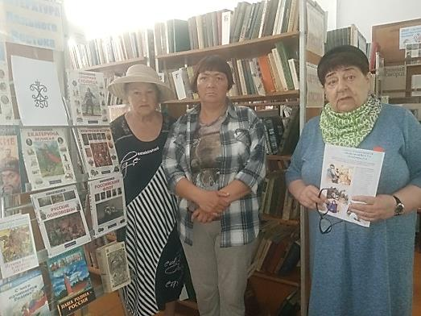

07 июня ребята пришкольного лагеря "Солнышко" школы № 12 запомнят надолго. Сотрудники МЧС провели с ребятами игры, подвижные конкурсы по противопожарной безопасности. Библиотекарь филиала №1 вниманию ребят предложила беседу-обзор «Наше безопасное лето». Ребята узнали о работе пожарной службы с древних времен и до наших дней. Как пожарные тушат огонь? Какими инструментами пользуются? Как устроено пожарное депо? На многие вопросы дети нашли ответы в предложенных книгах. Дети с интересом слушали интересные факты и отгадывали загадки.
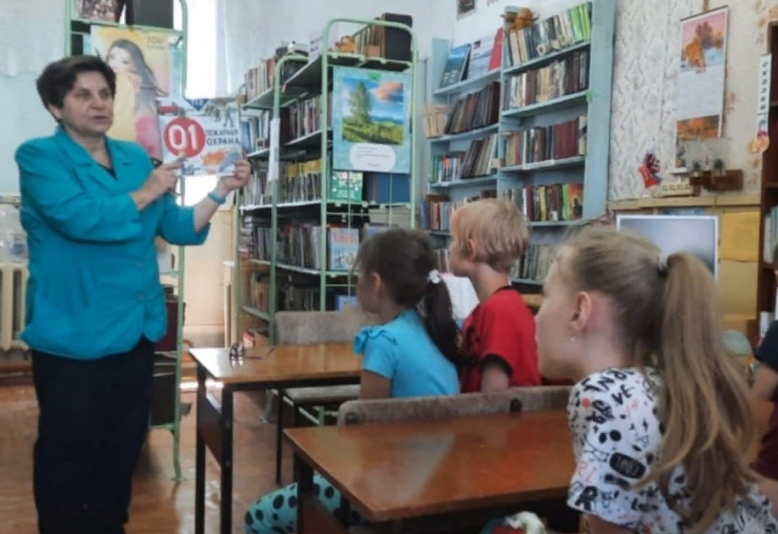

06 июня библиотека-филиал № 1 организовала на летней площадке "Солнышко" школы № 12 литературный час "Лицейские годы А. С. Пушкина", который был приурочен к Пушкинскому дню в России.
Лицейские годы молодого поэта прошли в Царском селе с 1811г. по 1817г. Шесть лет он провел в этом учебном заведении. Здесь впервые открылся и был оценён его поэтический дар. Из рассказа библиотекаря ребята узнали, как жилось юному поэту в Лицее, с кем дружил, о книгах, которые он читал в ту пору. Теперь каждый год в лицейском садике проводится пушкинский праздник поэзии, который собирает всех, кто не равнодушен к поэзии. После авторской презентации, ребятам было предложено принять участие в литературной викторине по сказкам А. С. Пушкина. А затем читатели выбрали в библиотеке любимые сказки классика, для того, чтобы их ещё раз перечитать дома и полюбоваться великолепными иллюстрациями художников.

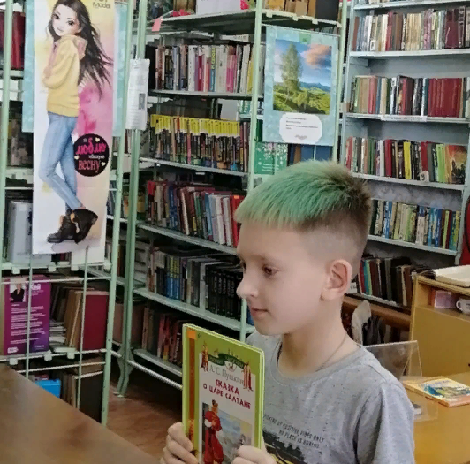

4 и 8 июня в библиотеку-филиал № 6 на литературно-игровую программу «Сказки всем на удивленье» приуроченную к Пушкинскому дню в России, были приглашены воспитанники детского реабилитационного центра «Надежда» и ребята 5-7 классов из пришкольного лагеря школы №3. Библиотекари рассказали юным читателям об истории праздника и познакомили с интересными фактами биографии Пушкина. А затем школьники приняли активное участие в викторине по сказкам Пушкина «В гостях у сказки», читали наизусть отрывки из произведений поэта, обменивались мнениями о мудрых, добрых и поучительных сказках. Ребята показали хорошие знания стихов и сказок великого поэта. Завершилась встреча инсценировкой сказки Александра Сергеевича «Сказка о рыбаке и рыбке».

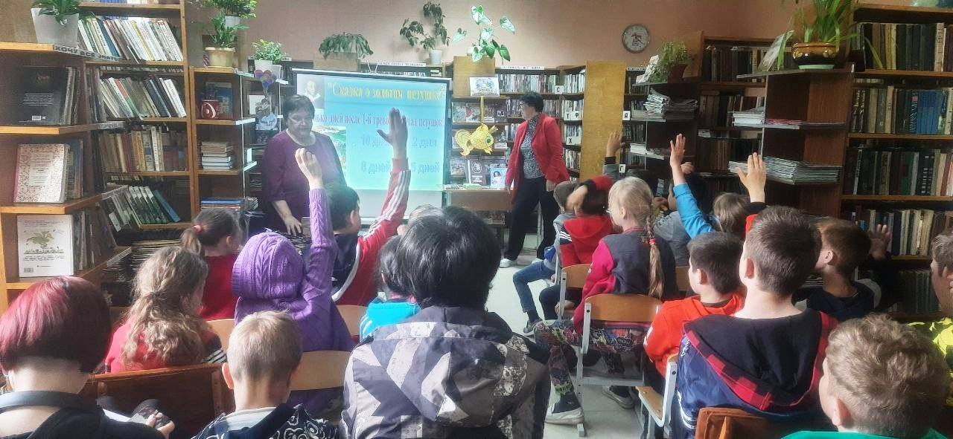

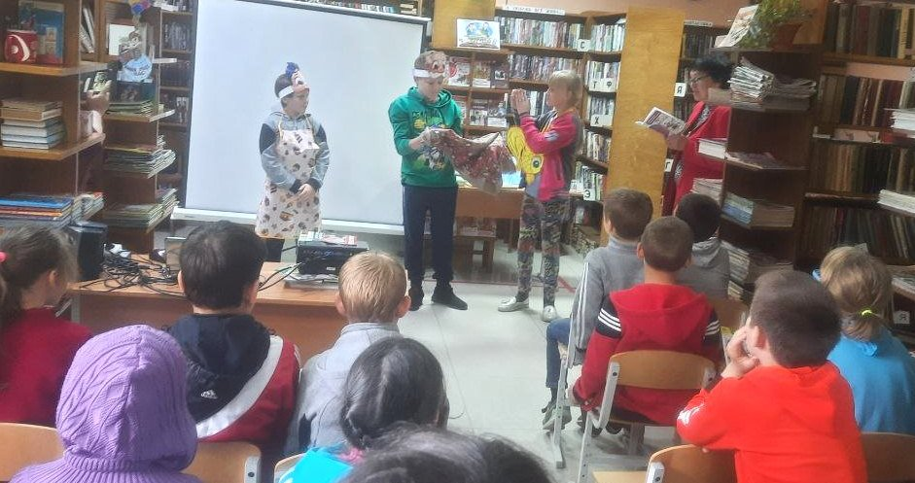

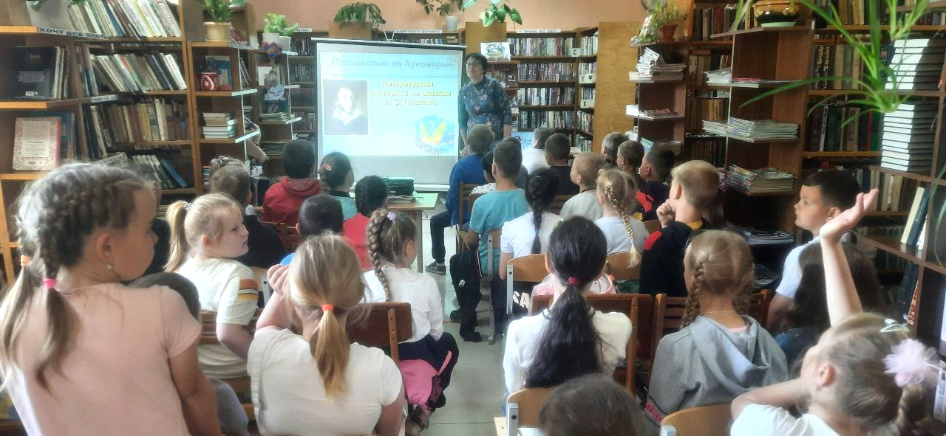

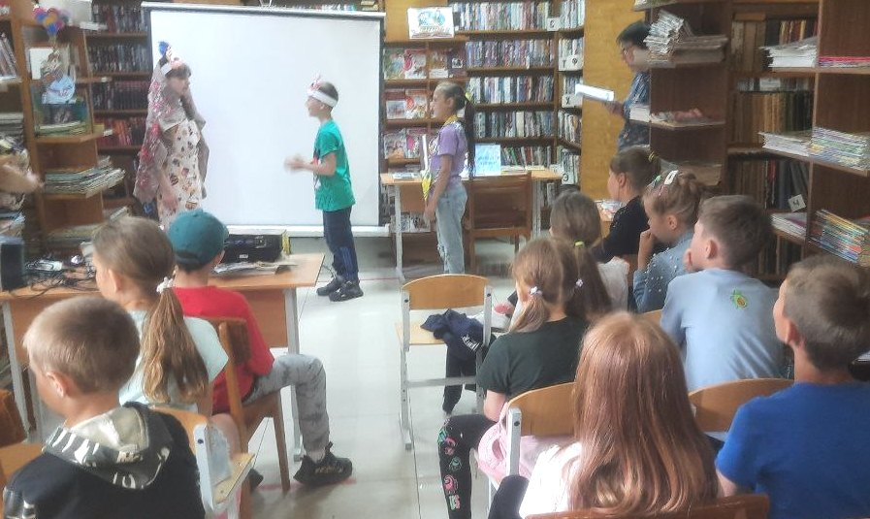

12 июня мы отмечаем самый важный для любого гражданина праздник — День России. К этой дате библиотека-филиал №3 (с. Грушевое) оформила рассказ–выставку «Вместе мы большая сила, вместе мы страна Россия». На ней были представлены книги об истории России, ее символике, государственном устройстве. Обо всем, что необходимо знать любому гражданину, проживающему в нашей стране. Красочные энциклопедии о традициях, праздниках, о больших городах и маленьких селениях с их достопримечательностями, о народах, проживающих на бескрайней территории, растянувшейся от Западной Европы до Тихого океана. Библиотека приняла участие в Всероссийской акции «Флаги России». #МыРоссия #МыВместе
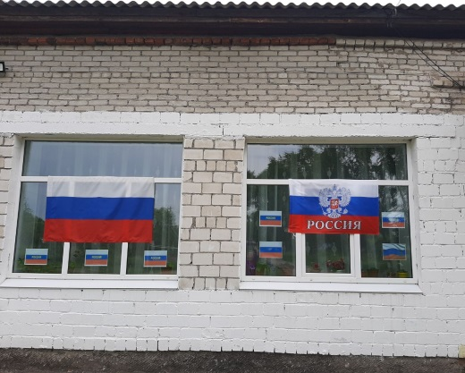

8,9 и 11 июня в библиотеке-филиале №6 (микрорайон ЛДК) для детей летней оздоровительной площадки СОШ № 3 и воспитанников детского реабилитационного центра «Надежда» прошли часы информации «День России», приуроченные к государственному празднику Дню России. Библиотекари рассказали о том, что Россия – это независимое государство, имеющее свою территорию, свой государственный язык, свои законы, своего всенародно выбранного Президента. Ребята совершили небольшое путешествие по страницам русской истории: узнали, сколько республик, краев, областей, округов входит в состав Российской Федерации, какое количество населения проживает на территории России. Школьники вспомнили символы нашей Отчизны, активно участвовали в беседе, рассуждали о Родине и патриотизме, отвечали на вопросы интеллектуальной игры «Россия – Родина моя».

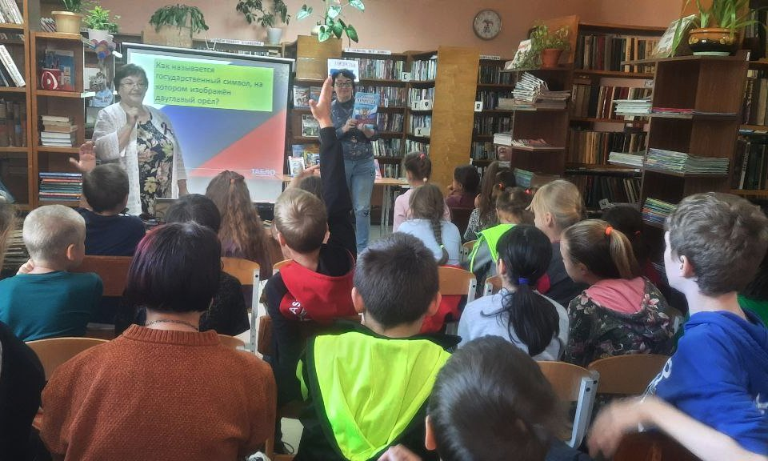

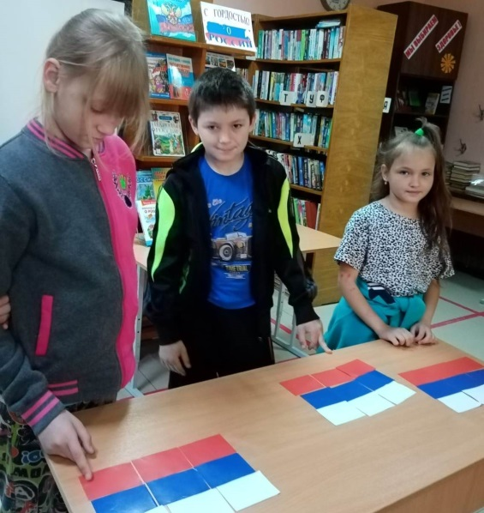
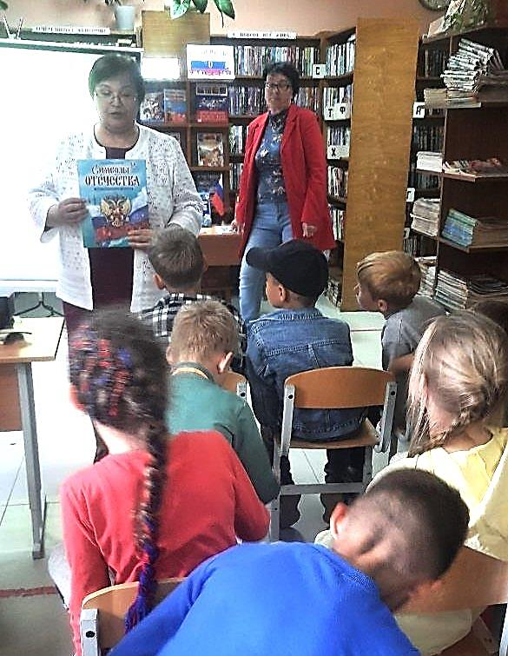

10 июня библиотека-филиал № 7 совместно с Лазовским клубом провели акцию «Гимн России», приуроченную ко Дню России. В торжественной обстановке жители с. Лазо и учащиеся пришкольного лагеря «Луч» МБОУ «СОШ № 5» хором исполнили гимн Российской Федерации.

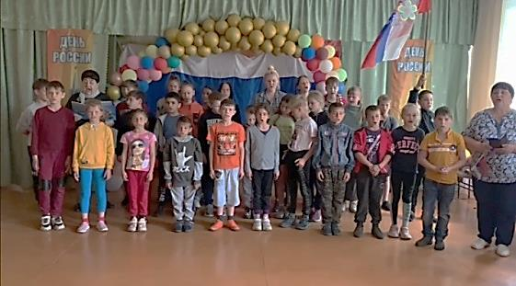

11 июня библиотека-филиал № 7 (с. Лазо) организовала флэшмоб « Я часть своей страны», посвященный Дню России. Мероприятие проведено на площади села Лазо для широкого круга читателей.
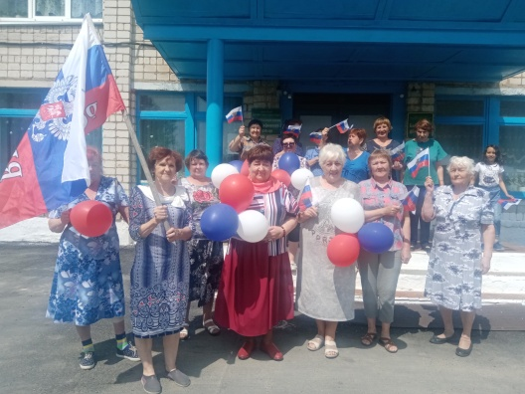

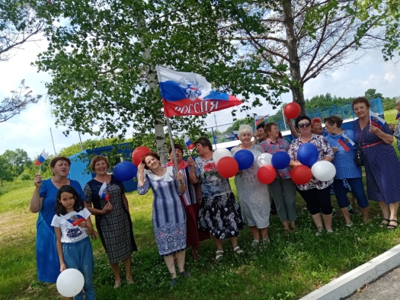

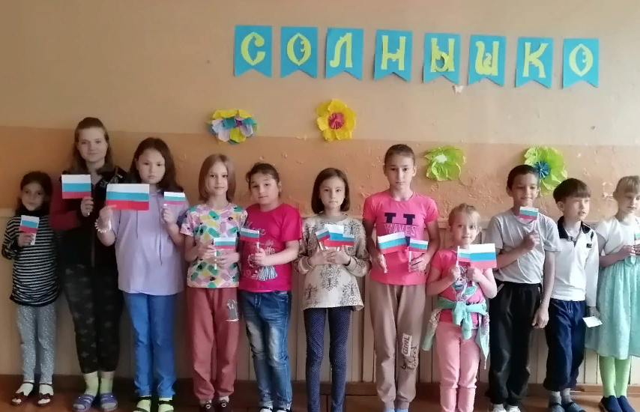
11 июня библиотека – филиал № 1 организовала и провела мастер – класс «Наш гордый российский флаг». Ребята пришкольного лагеря «Солнышко» школы № 12 с удовольствием приняли участие в изготовлении из цветной бумаги символа нашего государства – российского флага.

9 июня библиотека – филиал № 1 организовала в пришкольном лагере «Солнышко» школы №12 конкурс рисунков на асфальте «Мой любимый литературный герой».
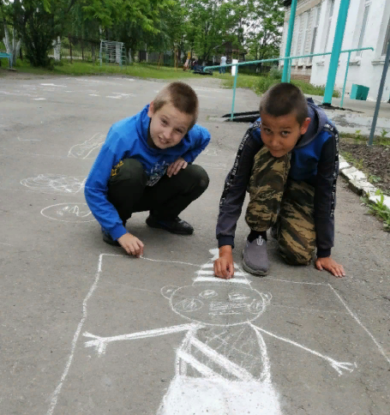

Библиотечная аллея «ЧитайГород -2022»
День города – любимый праздник наших дальнереченцев. 12 июня Центральная библиотека традиционно подключилась к празднику, предложив горожанам выставку краеведческой литературы «Дальнереченск –«Город воинской доблести», викторины, мастер-классы, привлекая таким образом внимание к книге и чтению, пополняя ряды читателей. Фотовыставка «Место встречи – библиотека» дополняла положительный имидж библиотеки. Жители города, рассматривая ретроснимки на фотовыставке «Известный, неизвестный Дальнереченск», с видами родного города, делились интересными воспоминаниями, проверяли свои знания в краеведческой викторине «Я знаю свой город?», мастерили из бумаги один из символов Приморья – лотос, разбирали книги на выставке - букроссинге «Книги бесплатно и насовсем». Дети активно участвовали в викторинах, получая за правильные ответы призы. Многие горожане уносили с собой буклеты, изданные Центральной библиотекой «Как Дальнереченск стал городом», «Их имена в названиях наших улиц», «Графская станица – первая страница в истории нашего города» и др.
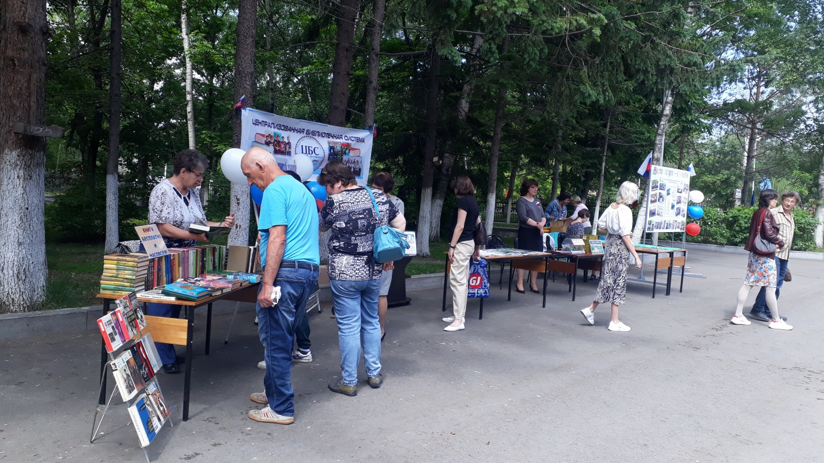

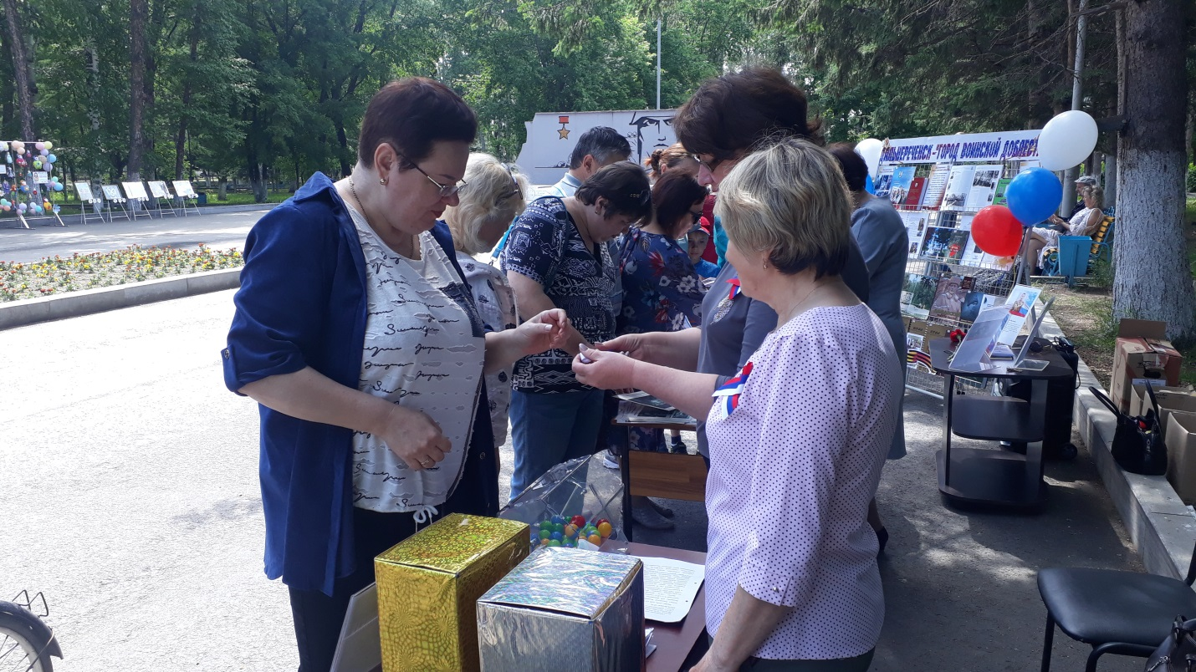

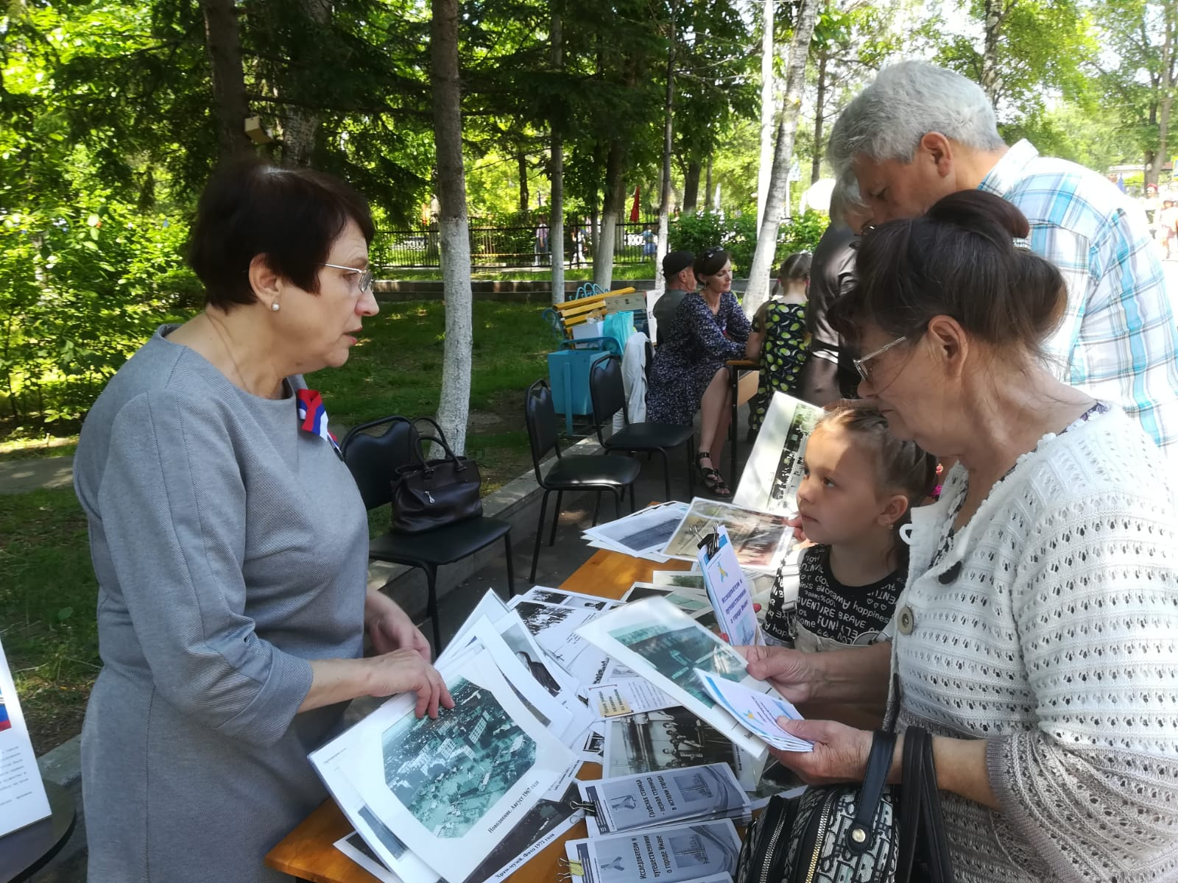

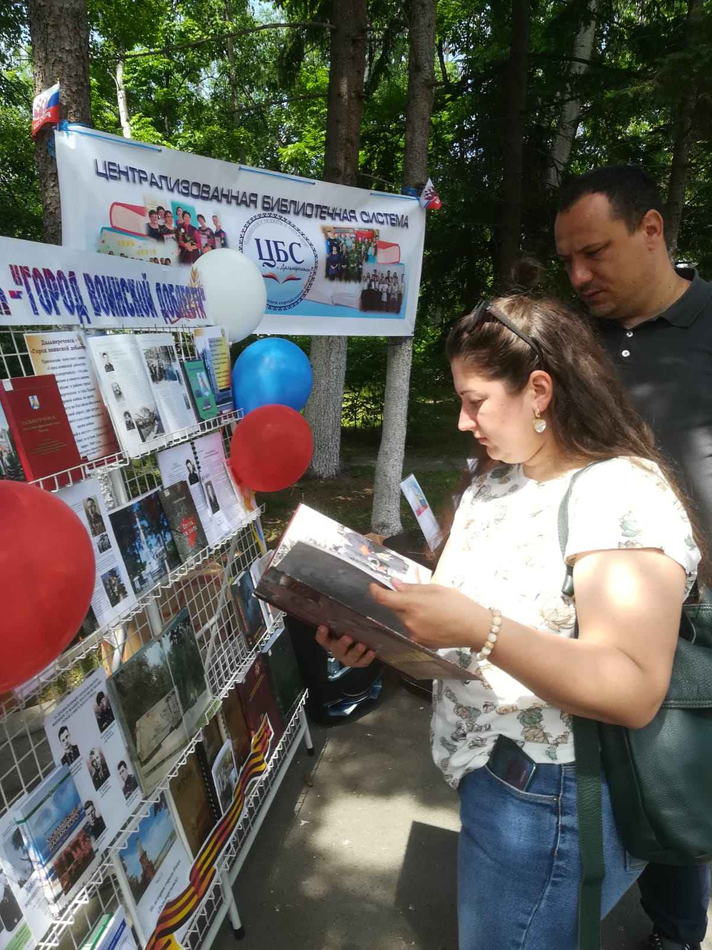
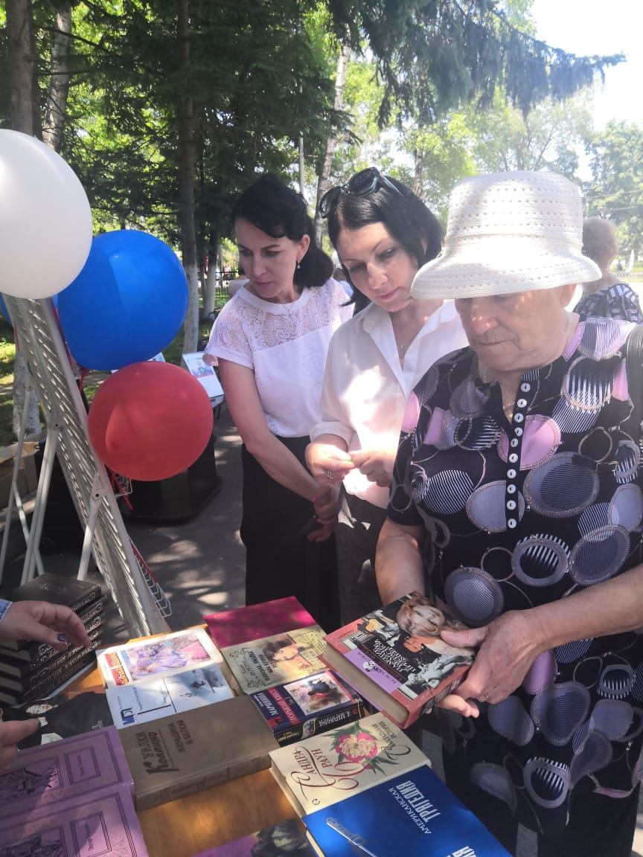

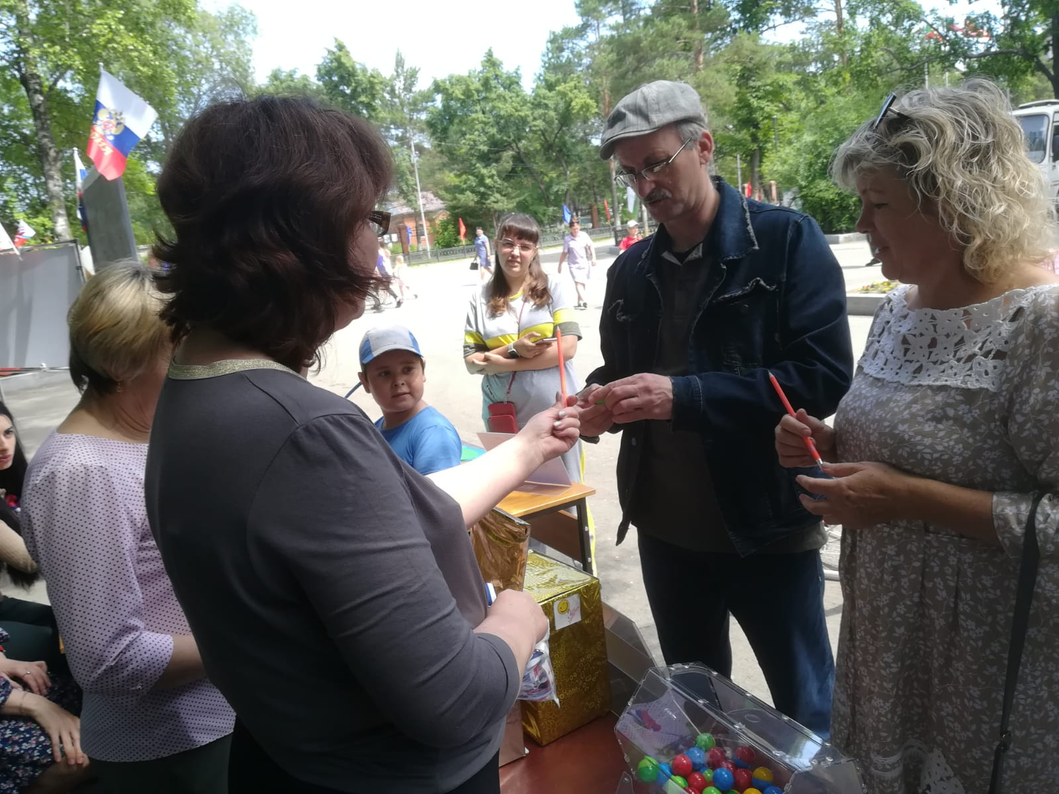

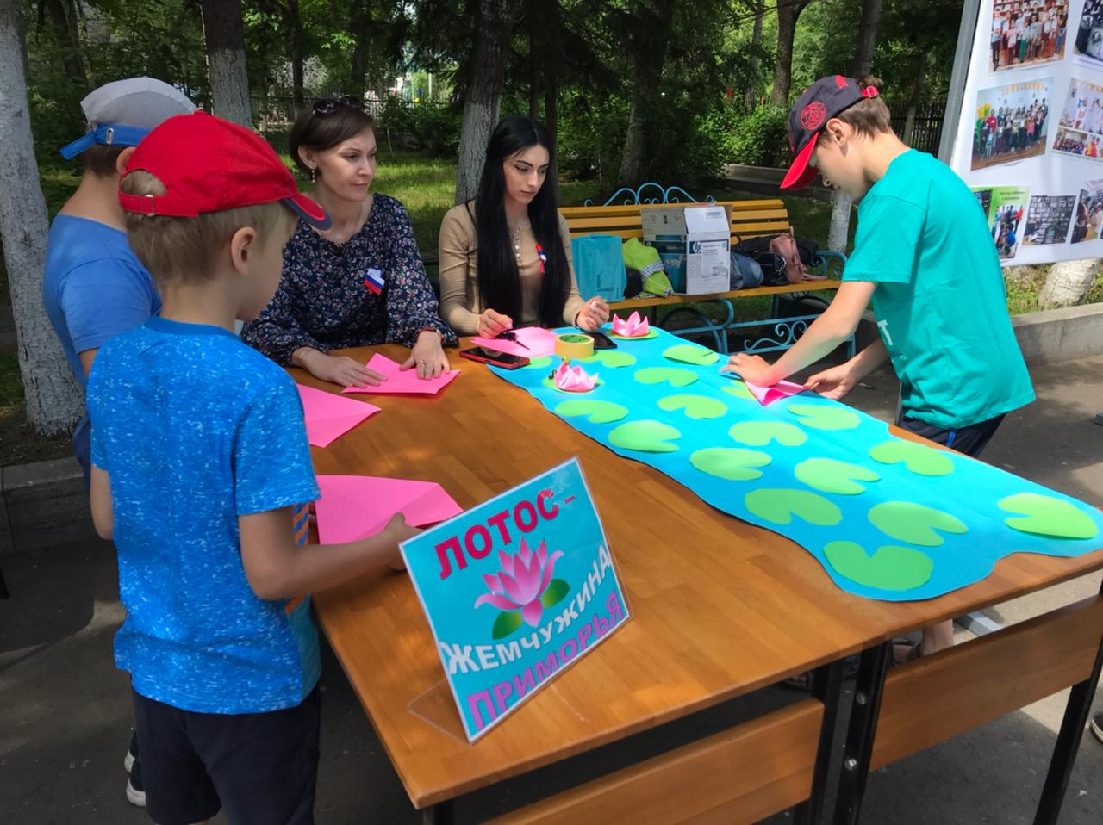

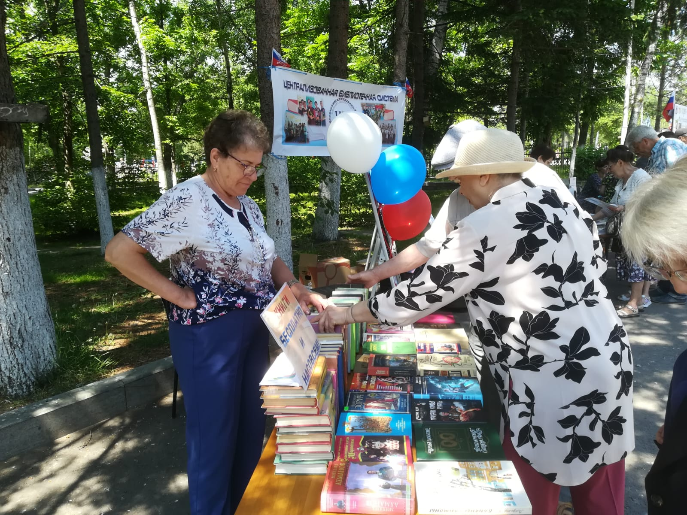

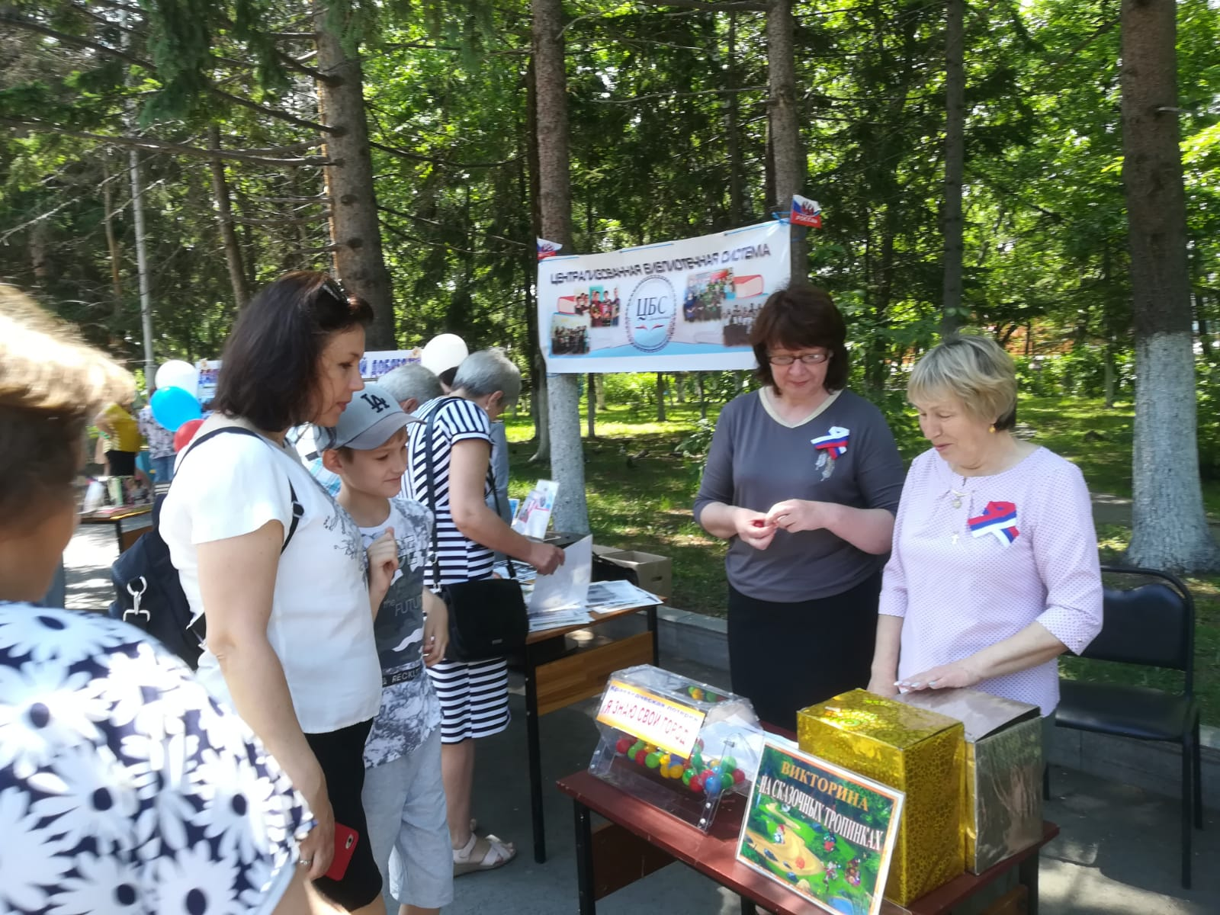

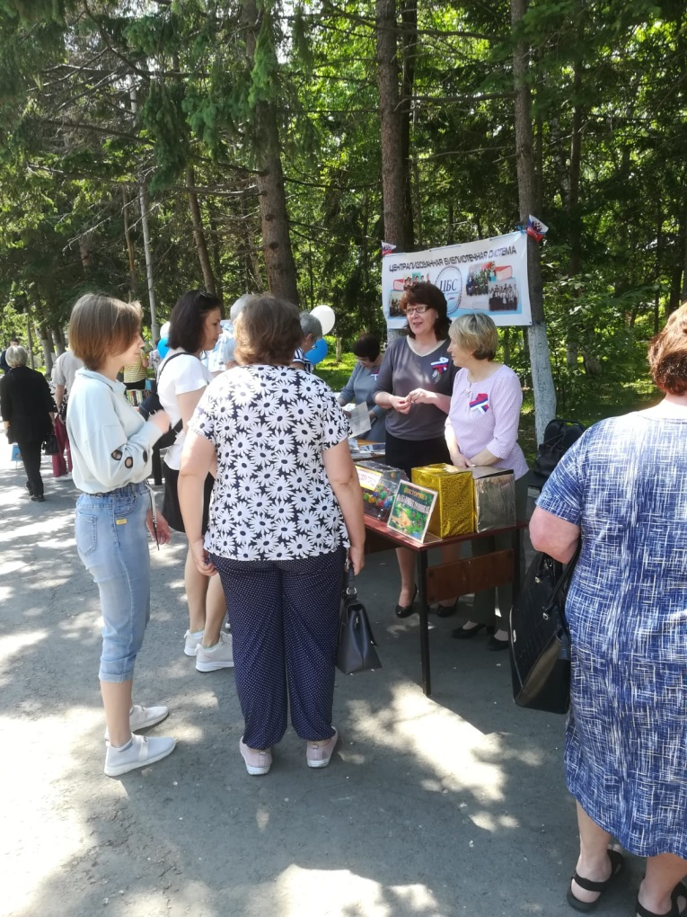
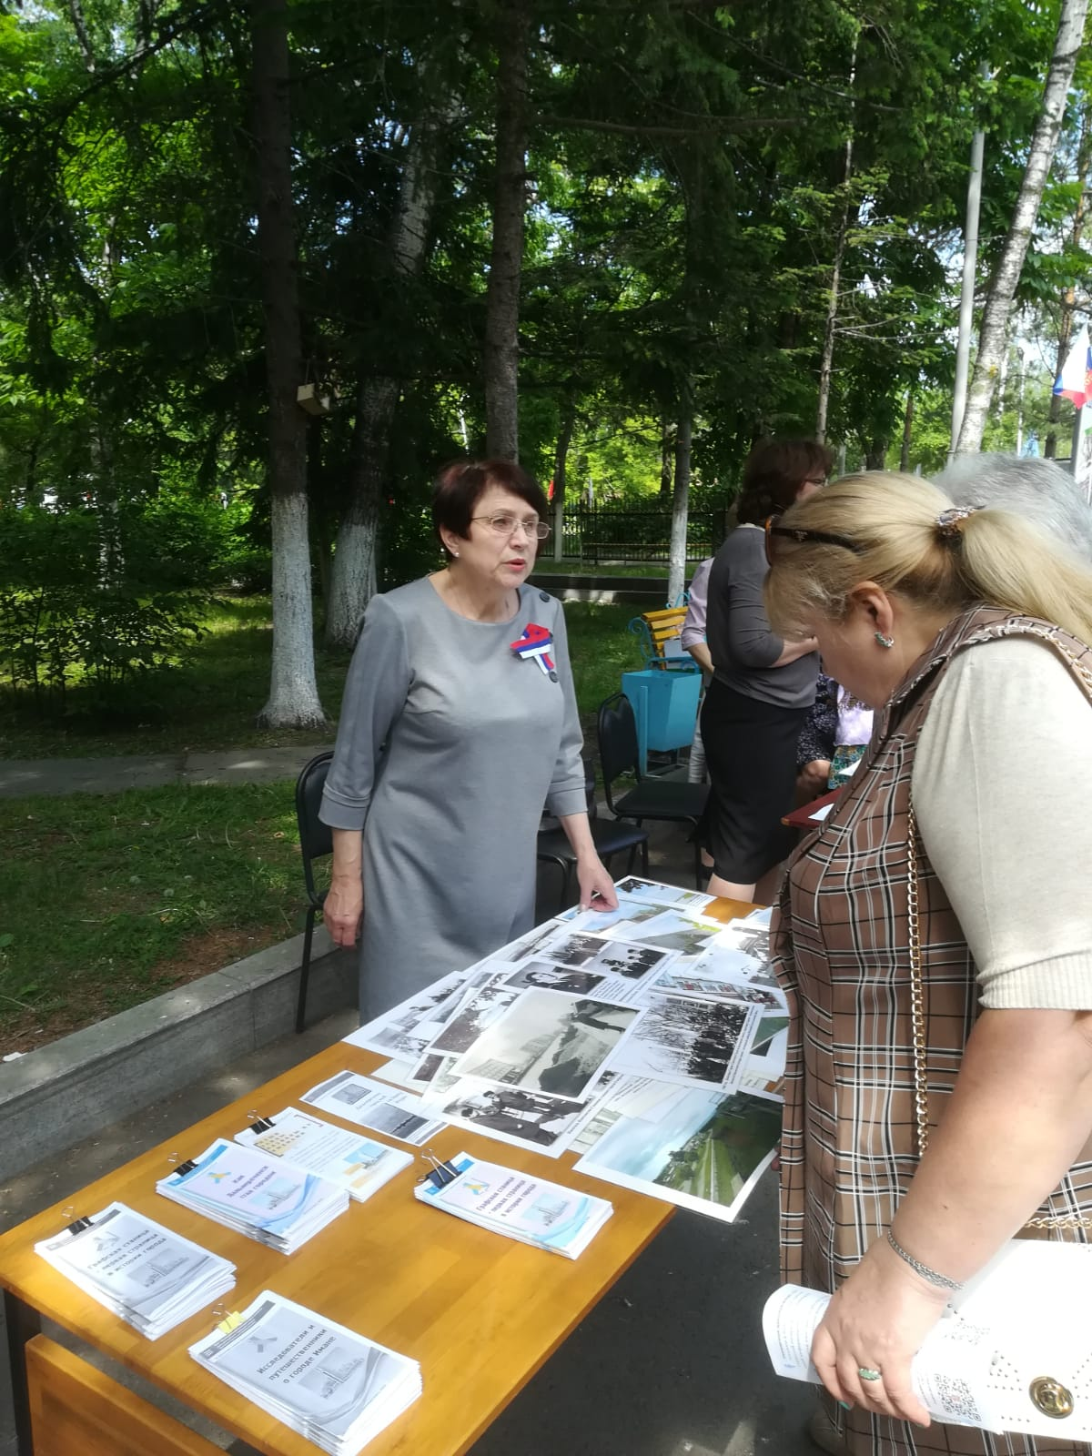

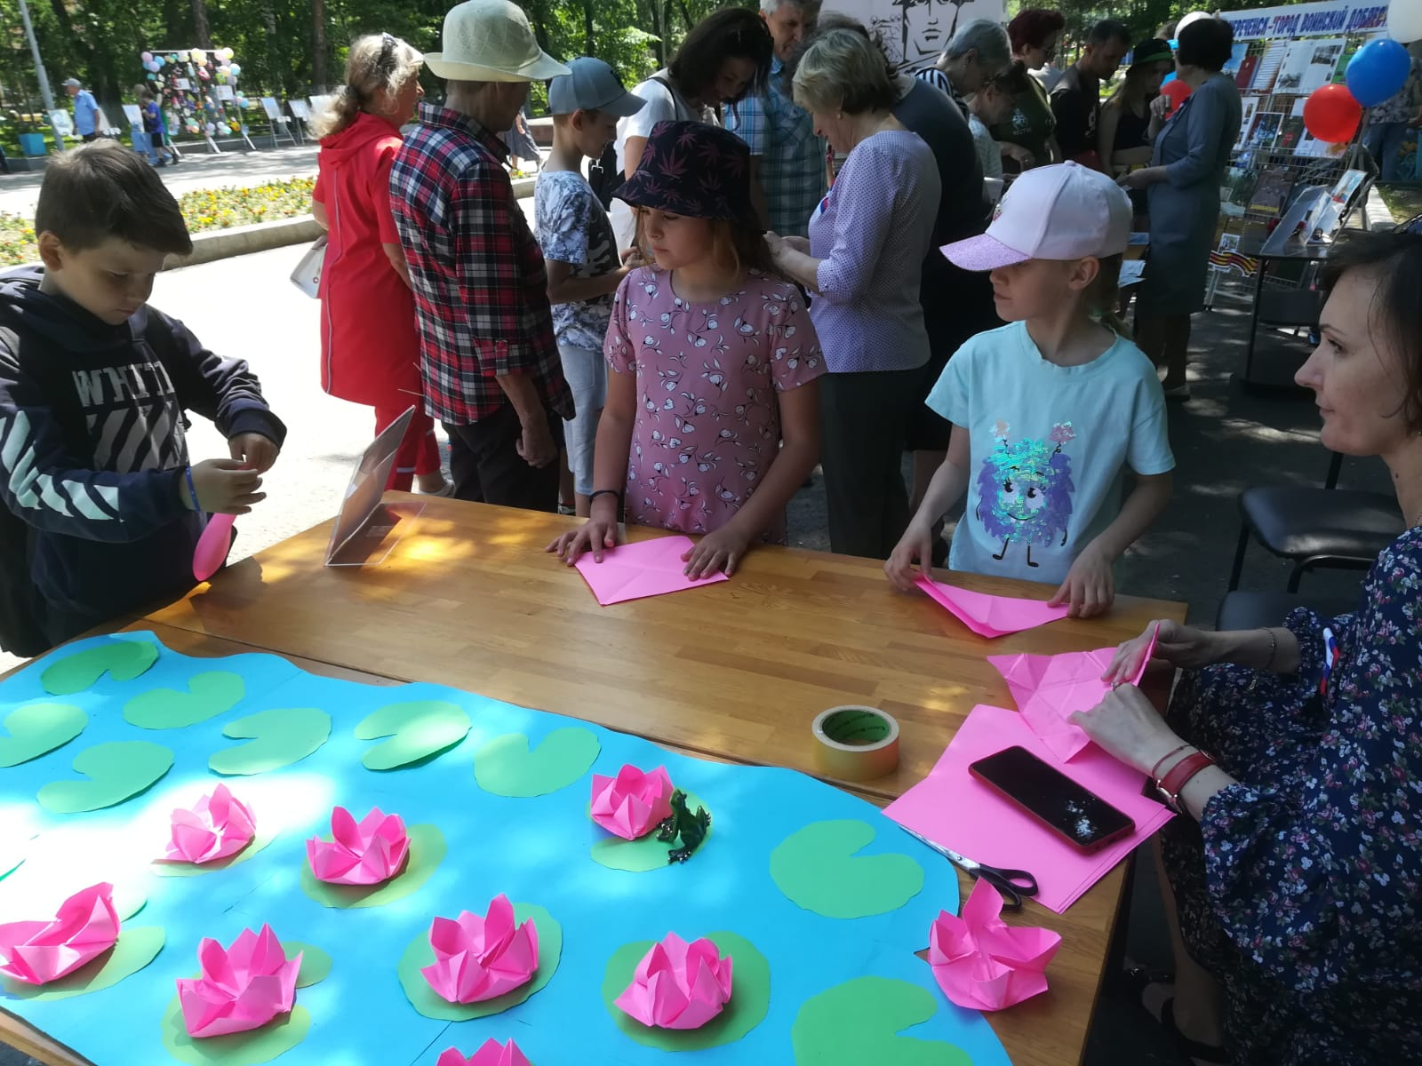
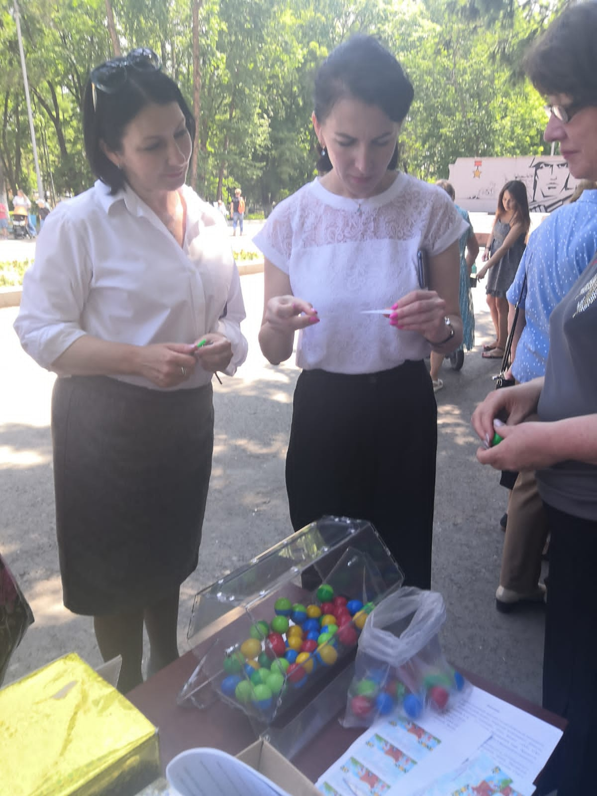
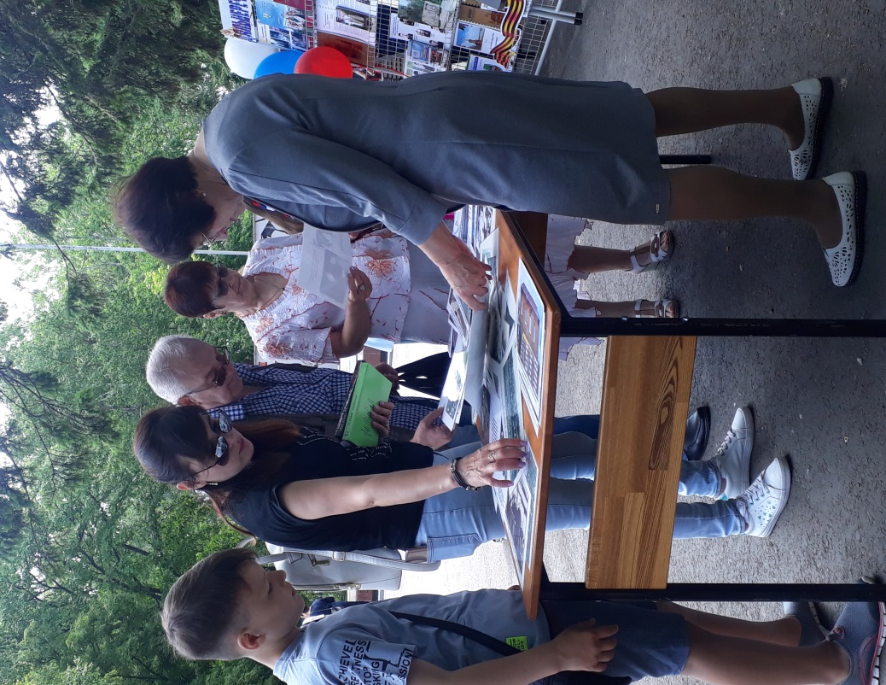

12 июня Дальнереченск отметил День России и День города! Вечером в этот день на территории городского парка все желающие могли поучаствовать в чтении стихов на открытой музыкально-литературной площадке «Мы лучше города не знаем, мы чувствуем его душой», где Центральная библиотека совместно с домом культуры «Восток» представили литературное и музыкальное творчество наших земляков. Сотрудники библиотеки представили выставку с изданиями писателей и поэтов нашего города. Так же познакомили с некоторыми поэтами-участниками творческого объединения «Литературное Дальнеречье», которое проходит раз в месяц в библиотеке. Алена Дорогина и Михаил Белошицкий прочитали свои стихи. Активные волонтеры библиотечного движения «Поколение Readers» и юнармейцы, озвучивали стихи для слушателей площадки. Все любители поэзии, посетившие музыкально-литературную площадку в этот вечер, имели возможность выбрать любое стихотворение поэтов Дальнеречья, и оставить его себе на память. Любовь к своему городу через поэзию выразили глава администрации города Сергей Владимирович Старков, заместитель главы администрации Наталья Евгеньевна Фесюк, начальник управления культуры Юлия Николаевна Гуцалюк.
Участники поэтической площадки читали стихи Анатолия Енина, Виталия Малова, Екатерины Сыстеровой, и других авторов, вошедших в сборник «Дальнеречнеск – город мой на берегу Уссури».
Читайте стихи, они наполняют нашу жизнь смыслом и духовностью. Пишите стихи и они войдут в следующий сборник стихов о нашем родном городе!
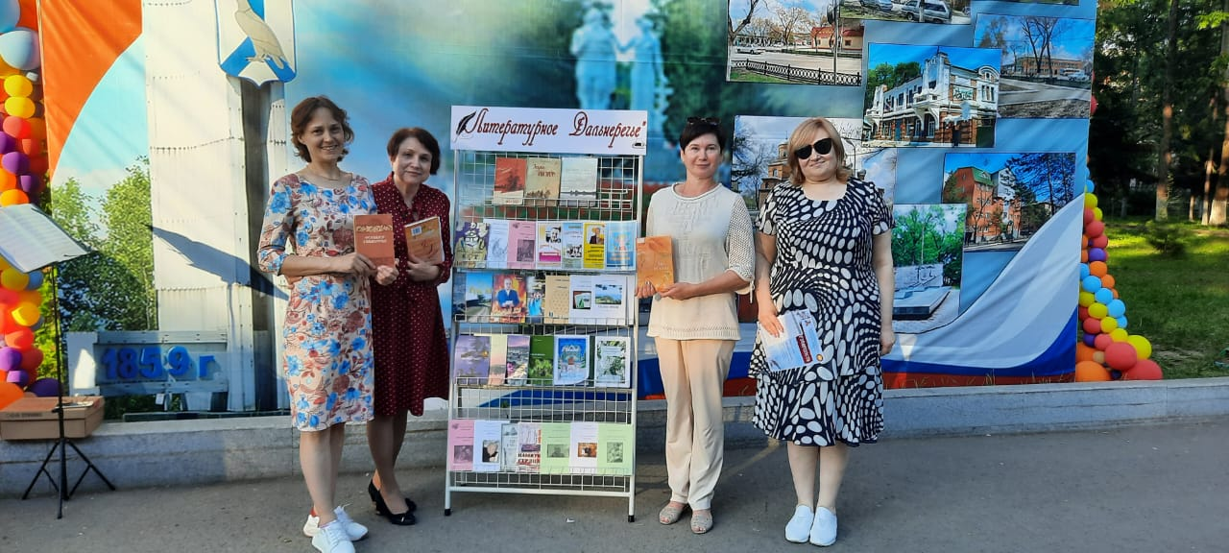

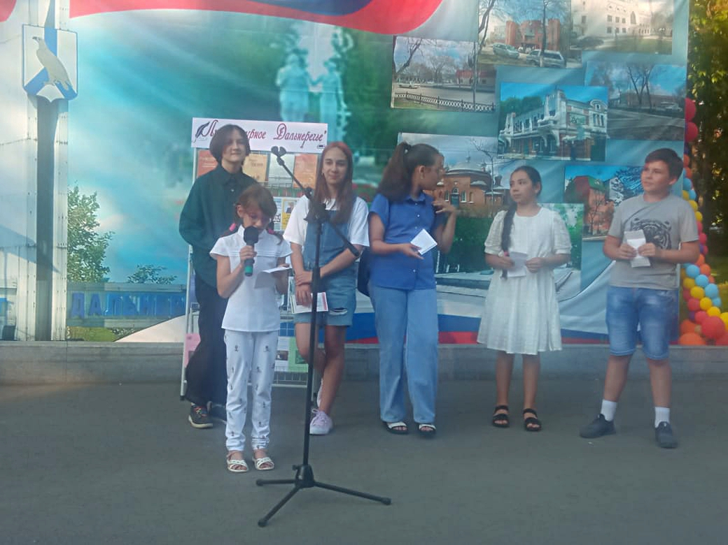
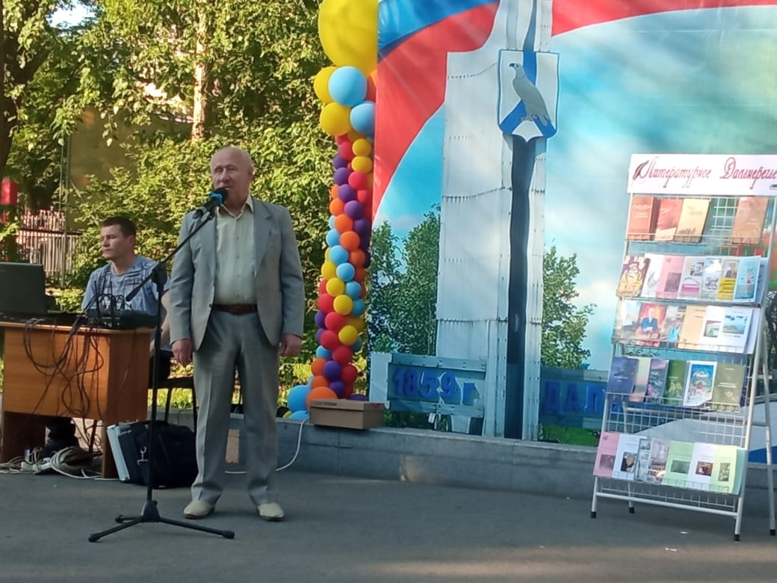

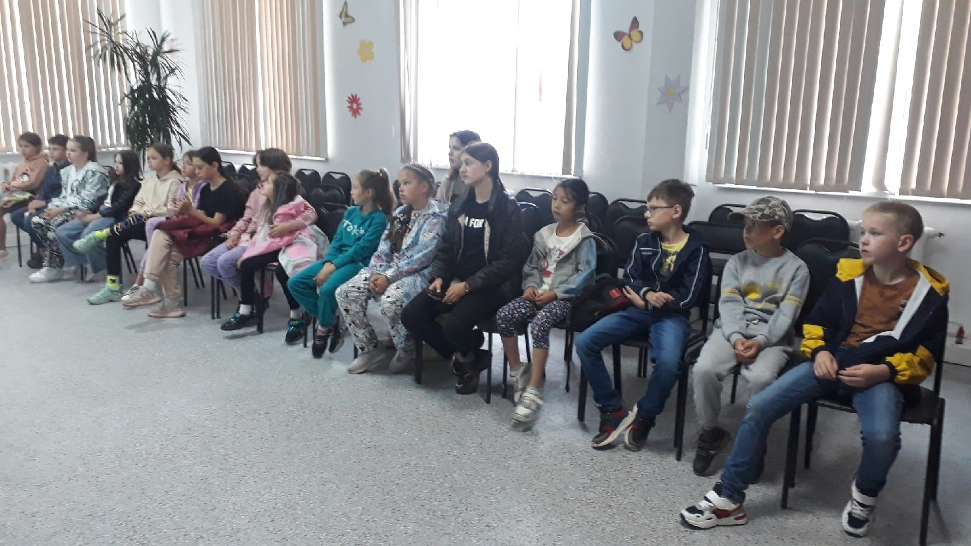
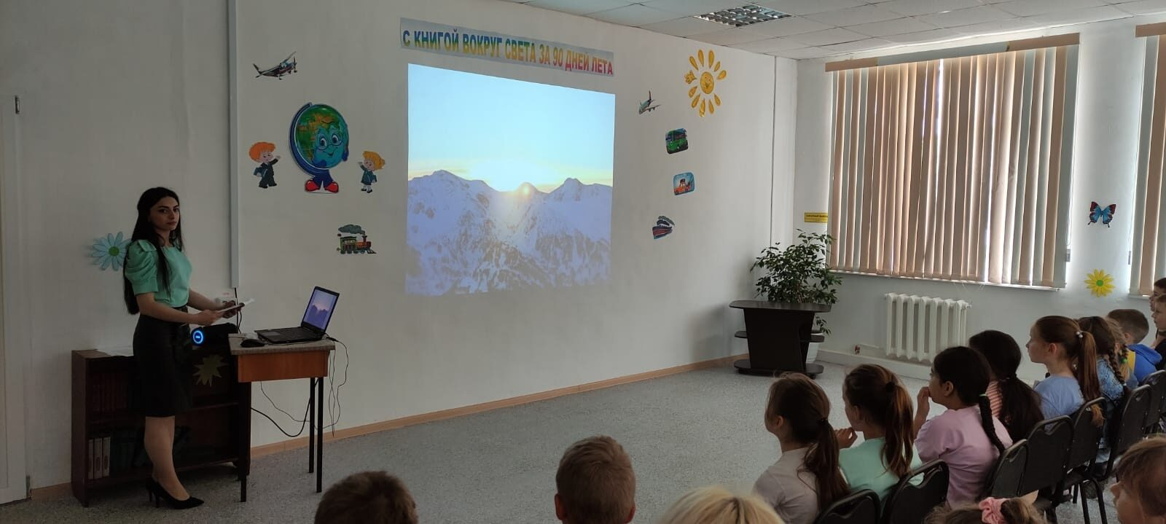
С 7 по 10 июня для детей летнего лагеря МБОУ СОШ №6 и для языковой школы "Friends" в Центральной городской библиотеке прошло увлекательное путешествие по маленькой, но удивительной стране - Андорра. Посетив мероприятие, ребята познакомились с историческим прошлым, географическим положением, культурными традициями и особенностями Андорры. Все дети обогатили свои знания и расширили кругозор.

